INFORME DE ACTIVIDADES N° 6
PERIODO DE EJECUCIÓN: DEL 10 DE SEPTIEMBRE DE 2024 HASTA 9 DE OCTUBRE DE 2024
CONTRATO NO. 1135 DEL 22 DE MARZO DE 2024
DATOS DEL CONTRATISTA
NOMBRE DEL CONTRATISTA | MARIA DERLY REYES ALVAREZ
No. DE IDENTIFICACIÓN | CC 28.915.608 DE ROVIRA-TOLIMA
DIRECCIÓN | MZ H CASA 8 CONJUNTO GIRASOL
TELÉFONO/CELULAR | 3115123545
EPS | SALUD TOTAL
FONDO DE PENSIONES | COLPENSIONES
CUENTA BANCARIA | No.43303346962
TIPO DE CUENTA | AHORROS
BANCO | BONCOLOMBIA
DATOS BÁSICOS DEL CONTRATO
OBJETO DEL CONTRATO | SS315- CONTRATAR LA PRESTACIÓN DE SERVICIOS DE UN PROFESIONAL EN SALUD OCUPACIONAL ESPECIALIAZADO PARA APOYAR LA GESTIÓN, ACTIVIDADES Y/0 PROGRAMAS DE LA SECRETARÍA DE SALUD MUNICPAL.
PLAZO DE EJECUCIÓN (INCLUYENDO PRÓRROGAS Y/O SUSPENSIONES) | SIETE (07) MESES, CONTADOS A PARTIR DE LA LEGALIZACIÓN DEL CONTRATO Y FIRMA DEL ACTA DE INICIO.
VALOR TOTAL DEL CONTRATO (INCLUYENDO ADICIONES) | CUARENTA Y CUATRO MILLONES CUATROCIENTOS CINCUENTA MIL PESOS ($44.450.000) M/CTE.
FECHA ACTA DE INICIO | 10 DE ABRIL DEL 2024
PRÓRROGAS - SI APLICA (No. DE DÍAS/MESES) | N/A
ADICIONES - SI APLICA (VALOR ADICIONADO) | N/A
SUSPENSIONES - SI APLICA (FECHA Y No. DE DÍAS/MESES) | N/A
FECHA PREVISTA DE TERMINACIÓN (INCLUYENDO PRÓRROGAS Y SUSPENSIONES). | 09 DE NOVIEMBRE DEL 2024
ACTIVIDADES DESARROLLADAS

OBLIGACIÓN No. 1: Apoyar en el fortalecimiento de capacidades de la Secretaria de Salud Municipal, con la orientación de los lineamientos técnicos y financieros de acuerdo a la normatividad vigente.
Descripción de las actividades adelantadas:

Se asistió al comité jurídico para el seguimiento al tema de:

- Lectura de compromisos y verificación de compromisos comités directivos anteriores
- Armonización del plan de desarrollo
- Informe liquidaciones
- Informe procesos contractuales
- Informe PIC - Favor traer actas de las reuniones y requerimientos de cumplimiento.
- Líneas de tiempo para el desarrollo de las estrategias: Móvil de salud mental, Escuchaderos, Sanar y florecer
- Informe MAITE - Favor traer actas de auditorías.
- Informe Maite con enfoque diferencial para niñas, niños, adolescentes.
- Informe paso de ambulancia a la USI
- EPS SaludTotal, informe de auditorías- Traer las actas
- Clínica Nuestro informe de auditorías previas - Traer el documento que se consolidó para el traslado por competencias
- Verificación cumplimiento plan de mejoramiento contraloría
- Auditoría contraloría
- Puente de la variante- Barandas
- Seguimiento a proyectos a radicar ante el ministerio de salud - Tarea de los anteriores comités (Incumplida)
- Construcción USI Salado y Topacio
- Sellos de calidad y reconocimiento - Revisar el modelo del sello a implementar y cronograma a realizarlo
- Evento humanización de la calidad de los servicios
- Estrategias de comunicaciones. Cada dirección debe traer propuestas.
- Cada dirección debe buscar como mínimo un padrino para la estrategia. Que padre es mi compadre. No se aceptan excusas. Despacho también pondrá un padrino
- Proposiciones y varios.

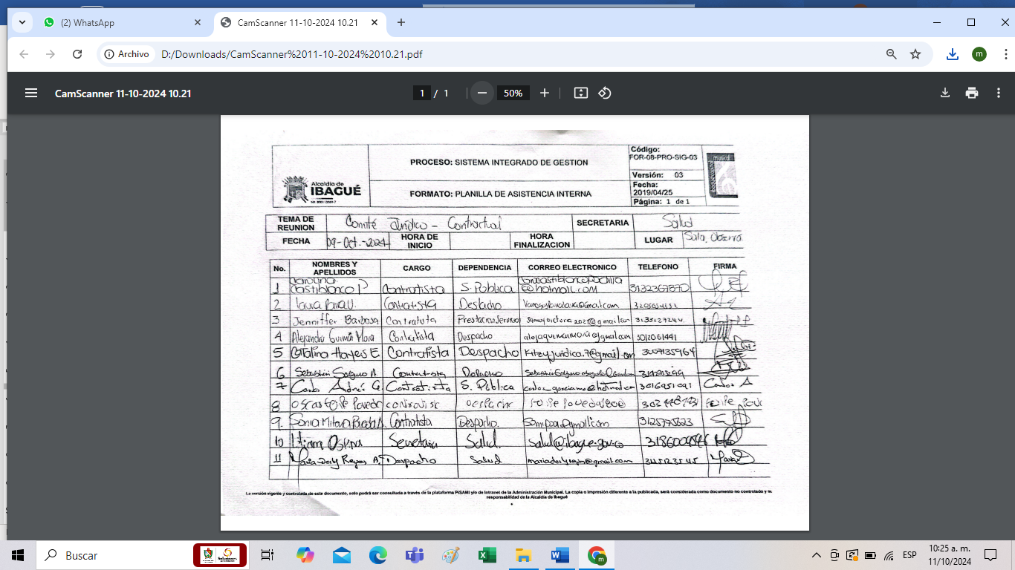

OBLIGACIÓN No. 2: Apoyar el fortalecimiento de capacidades del grupo de Planeación, en termas de normatividad vigente que aplica para la Secretaria de Salud Municipal.

Descripción de las actividades:

Se realiza seguimiento a los procesos contractuales y fortalecimiento del grupo de planeación de la secretaria de Salud Municipal

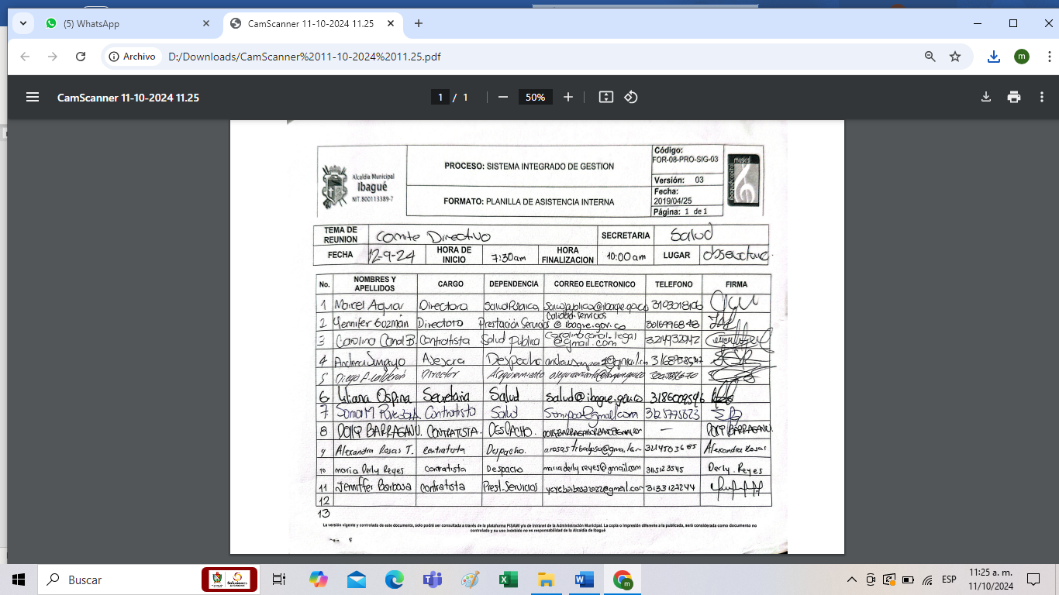

OBLIGACIÓN No. 3: Apoyar al despacho en el seguimiento y revisión de los informes técnicos y financieros entregados por los profesionales.

Descripción de las actividades:

Se realiza seguimiento al informe técnico y financiero presentado por la profesional Jennifer Barbosa relacionado con la ejecución presupuestal de la secretaria de Salud municipal.

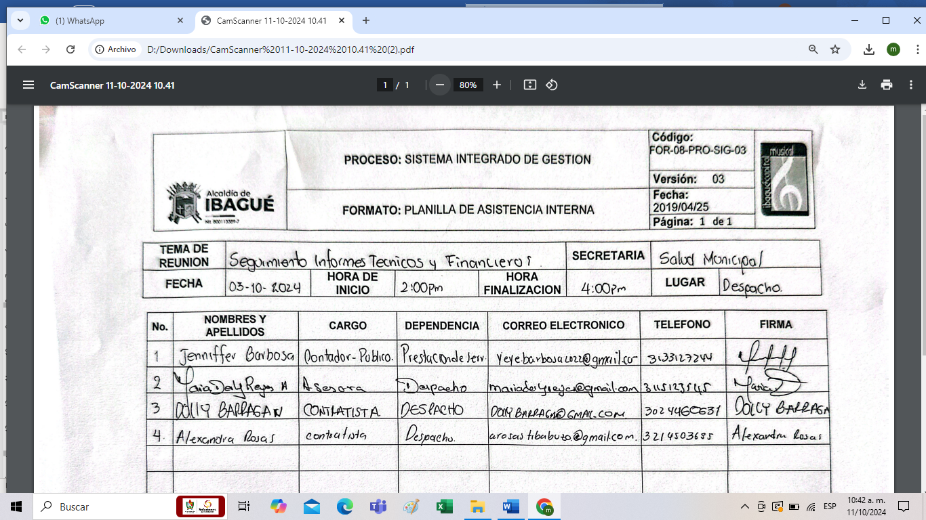

OBLIGACIÓN No. 4: Apoyar el fortalecimiento técnico de la secretaria de Salud Municipal, en la elaboración de Listas de Chequeo, planes de mejoramiento y acciones correctivas, entre otras que se requieran.
Descripción de las actividades adelantadas:

El 18 se septiembre del presente año se realizó el seguimiento al plan de mejoramiento.

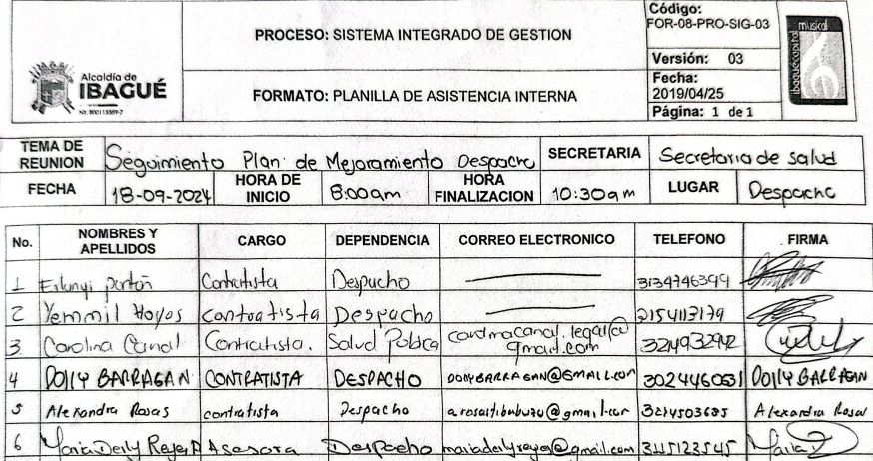

OBLIGACIÓN No. 5: Apoyar las visitas de auditorías que recibe la Secretaria de Salud Municipal por parte de entes de control, así como seguimiento, consolidación y reporte de la información técnica y financiera solicitada por los entes de control.

Descripción de las actividades adelantadas:

- Esta actividad ya se realizo en el periodo anterior.

OBLIGACIÓN No. 6: Presentar informe mensual a la Supervisora del contrato sobre las actividades realizadas y/o pendientes por tramitar; así como asistir con puntualidad a todas las capacitaciones, reuniones y comités citadas por la Supervisora del contrato.

Descripción de las actividades adelantadas:

Se realiza acompañamiento al comité Directivo para realizar seguimiento para verificar el avance en los procesos relacionados con el Despacho de la Sec de Salud municipal.

- Lectura de compromisos y verificación de compromisos comités directivos anteriores
- Armonización del plan de desarrollo
- Informe liquidaciones
- Informe procesos contractuales
- Informe PIC
- Informe MAITE
- Informe paso de ambulancia a la USI
- Certificados de defunción
- EPS Salud Total, informe de auditorías
- Clínica Nuestro informe de auditorías previas
- Observatorio de salud
- Verificación cumplimiento plan de mejoramiento contraloría
- Puente de la variante
- Atención MAITE enfocada a niños, niñas y adolescentes
- Móvil de salud mental
- Seguimiento a proyectos a radicar ante el ministerio de salud
- Construcción USI Salado y Topacio
- Sellos de calidad y reconocimiento
- Evento humanización de la calidad de los servicios
- Estrategias de comunicaciones
- Consejo de gobierno
- Proposiciones y varios

OBLIGACIÓN No. 7: Contribuir en la divulgación de información de las publicaciones oficiales de la Secretaría de Salud y la Alcaldía Municipal a través de los diferentes mecanismos de interacción con la ciudadanía.

Descripción de las actividades adelantadas:

Se realiza Divulgación de información de las publicaciones oficiales de la Administración Municipal a través de los estados de WhatsApp.
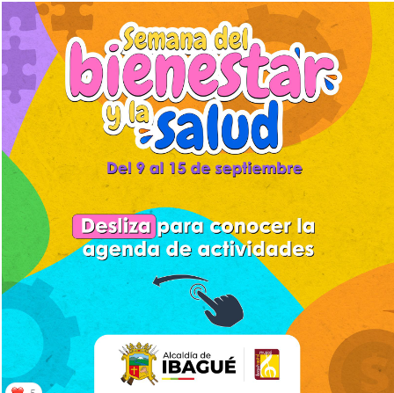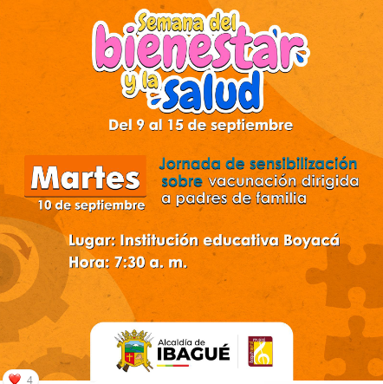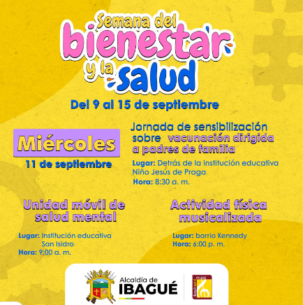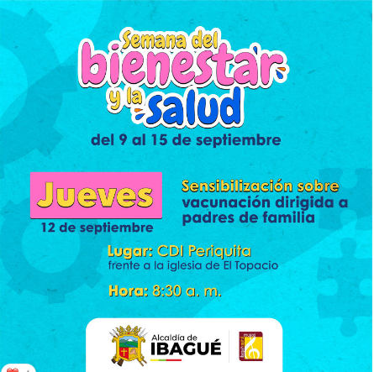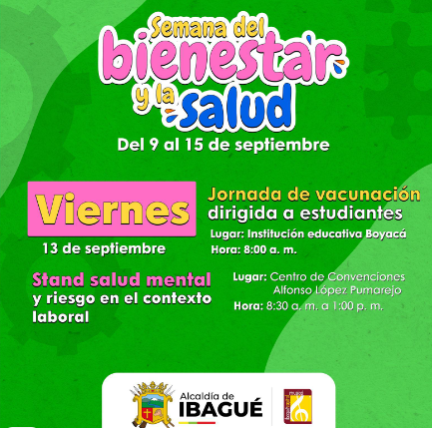
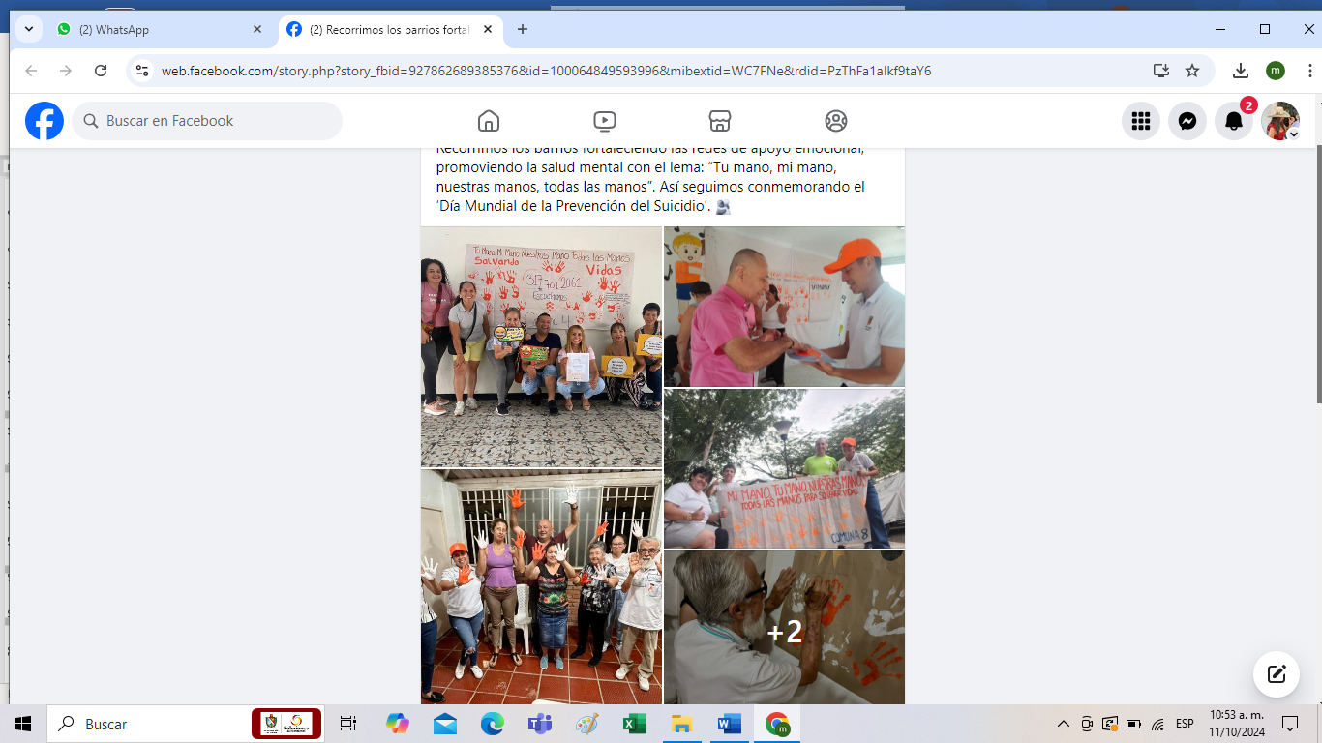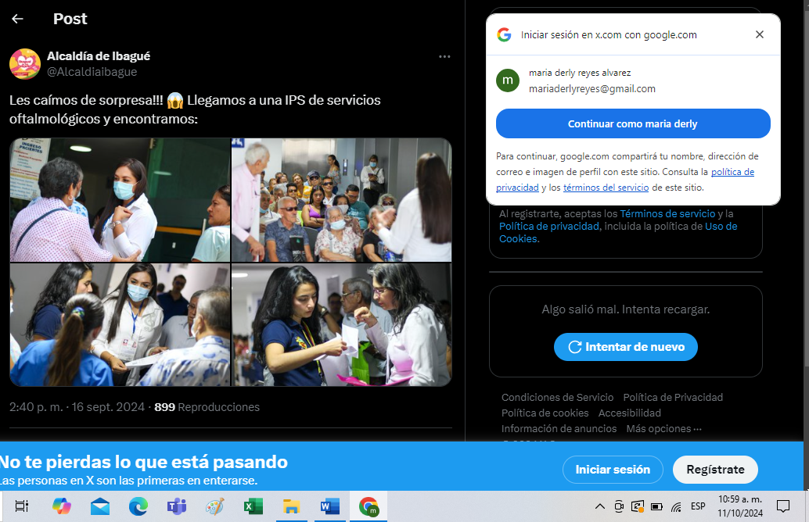
OBLIGACIÓN No. 8: Presentar informe al supervisor del contrato sobre las actividades realizadas y/o pendientes por tramitar con periodicidad requerida.
Descripción de las actividades adelantadas:

Se presenta informe del 16 de octubre de 2024, para efectos del pago de la 6 cuenta del contrato en mención.
OBLIGACIONES GENERALES

OBLIGACIÓN No. 1. Presentar informe mensual al supervisor del contrato sobre las actividades realizados y/o pendientes por tramitar, incluir soporte de evidencia de cargue de documentos en el SECOP II.

Descripción de las actividades adelantadas:

El cumplimiento de esta obligación se encuentra en ejecución y una vez aprobado el informe con sus respectivos anexos por parte del supervisor(a) se procederá a su cargue en el SECOP II.

OBLIGACIÓN No. 2. Realizar el cargue de los documentos requeridos en la plataforma del SECOP II, respecto a estampillas, documento equivalente y/o factura, informes de ejecución con soportes y evidencias de cumplimiento y terminación del contrato.

Descripción de las actividades adelantadas:

- Le he dado cumplimiento esta obligación cargando en el SECOP II los documentos de la póliza, estampillas y acta de inicio, con lo cual se procede a la legalización del contrato.

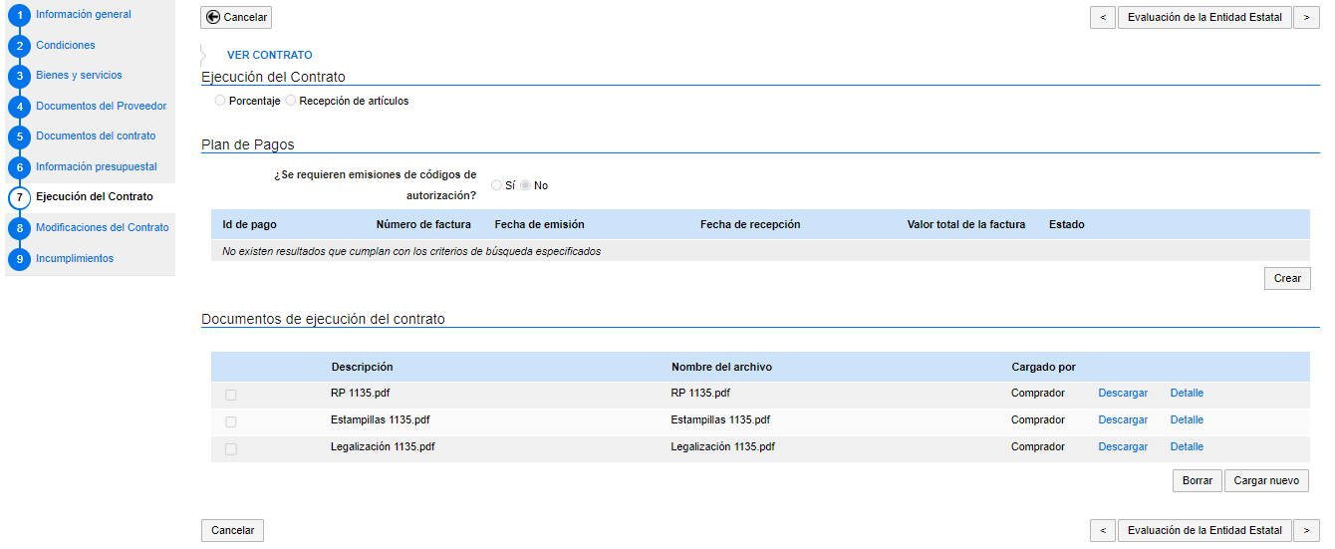

OBLIGACIÓN No. 3. Asistir con puntualidad a todas las capacitaciones, reuniones y comités Citadas por el supervisor del contrato.

Descripción de las actividades adelantadas:

Se Participó en la reunión de la revisión de las acciones preventivas y correctivas de los AT contemplados en el Plan de trabajo
OBLIGACIÓN No. 4. Entregar al supervisor los documentos elaborados en cumplimiento de las obligaciones contractuales y archivos a su cargo, organizados, rotulados y almacenados, atendiendo estándares y directrices de gestión documental, sin que ello implique exoneraci6n de la responsabilidad a que haya lugar (Articulo 15 de la Ley 594 de 2000). PARAGRAFO. El deber de entregar inventario de los documentos de archivo a cargo del contratista, se circunscribe tanto a los documentos físicos en archivos tradicionales, como a los documentos electrónicos que se encuentren en equipos de cómputo, sistemas de información, medios portátiles de almacenamiento y en general en cualquier dispositivo o medio electrónico. Incluidas las claves, si dentro de sus funciones a desarrollar manipulaba plataformas estatales donde les fueran asignadas las mismas.

Descripción de las actividades adelantadas:
Le he dado cumplimiento a esta obligación realizando la entrega al supervisor los documentos elaborados en cumplimiento de las obligaciones contractuales y archivos a mi cargo, organizados, rotulados y almacenados, atendiendo estándares y directrices de gestión documental.

OBLIGACIÓN No. 5. Guardar la debida reserva de los asuntos de los cuales conozca con ocasión al desarrollo contractual.

Descripción de las actividades adelantadas:

La información manejada en la Secretaria Administrativa de la Alcaldía Municipal se trata con total discreción y reserva protegiendo los datos personales y demás información relacionada con los casos de los que tenga información y maneje durante el desarrollo de mis actividades contractuales

Ley 1581 de 2012 ley de protección de datos personales

LEY 1712 DE 2014 Ley de Transparencia y del Derecho de Acceso a la Información Pública Nacional.

OBLIGACIÓN No. 6.
Realizar oportunamente los pagos al Sistema de Seguridad Social Integral conforme a la Ley 1150 de 2007 Art. 23 y la Ley 789 de 2002 Art. 5O y normas que las modifiquen o complementen.

Descripción de las actividades adelantadas:

Efectué el pago de la seguridad social con Planilla No. 9473530274 por valor de $1.044.800 correspondiente al mes de septiembre de 2024.
OBLIGACIÓN No. 7. Dar estricto cumplimiento a los procesos, procedimientos y aplicar todos los documentos y formatos del Sistema Integrado de Gestión implementado por la administración municipal

Descripción de las actividades adelantadas:

Le he dado estricto cumplimiento a los procesos, procedimientos y aplicar todos los documentos y formatos del Sistema Integrado de Gestión, reflejado en el apoyo de elaboración del oficio.

OBLIGACIÓN No. 8. Dar estricto cumplimiento del Código de integridad y buen Gobierno del Municipio y los valores relacionados a continuación que guiarán el cumplimiento del objeto contractual: Servicio, Productividad, Responsabilidad, Solidaridad, Lealtad, Pertenencia, Honestidad, Justicia, Respeto, Tolerancia.

Descripción de las actividades adelantadas:
Le he dado estricto cumplimiento del Código de integridad y buen gobierno del Municipio y a los valores que guiarán el cumplimiento del objeto contractual, brindado apoyo en las capacitaciones relacionadas con el SG-SST.

OBLIGACIÓN No. 9. Conocer las matrices de los sistemas de gestión de calidad, gestión ambiental y de seguridad y salud en el trabajo con que cuenta la administración municipal, y como se identifica en cada una de ellas.

Descripción de las actividades adelantadas:
Se participó en mesa de trabajo en la revisaron las matrices de los Sistemas de Gestión de Calidad, Gestión Ambiental, y de seguridad y salud en el trabajo estas se encuentran en la página oficial de la ALCALDIA MUNICIPAL DE IBAGUE, en la sección de Sistema Integrado de Gestión del SIGAMI en el siguiente Link: https://www.ibague.gov.co/portal/seccion/contenido/index.php?type=3&cnt=129

OBLIGACIÓN No.10. Cumplir con las obligaciones del Decreto 723 de 2013, capítulo 4, artículo 16 “obligaciones del contratista" relativo al cumplimiento de las normas del Sistema General de Riesgos Laborales.
Descripción de las actividades adelantadas:
Doy cumplimiento a esta obligación con la afiliación a POSITIVA Administradora de Riesgos Laborales, como trabajador independiente con número de afiliación 202101015296870..

OBLIGACIÓN No. 11. Realizar las demás actividades asignadas por el supervisor del contrato de conformidad con el objeto contractual.
Descripción de las actividades adelantadas:
- Para este periodo realice las actividades asignadas por el supervisor del contrato. Participando en reunión de comité, divulgación gestión.

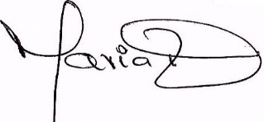

___________________________________
MARIA DERLY REYES ALVAREZ
CC. 28.915.608 de Rovira
Contratista
Secretaría de Salud Municipal

